Муниципальное казенное общеобразовательное учреждение "Шаласинская средняя общеобразовательная школа"
368560, РД, Дахадаевский р-н, с. Шаласи, e-mail: shalasi.school@mail.ru

5.03.2020. Шаласинской СОШ прошла акция «Букет для мамы».
Лучшие чтецы из классов прочитали стихи для мамы.
Лучший букет своими руками Аммайгаджиев Заур ученик 8-го класса. 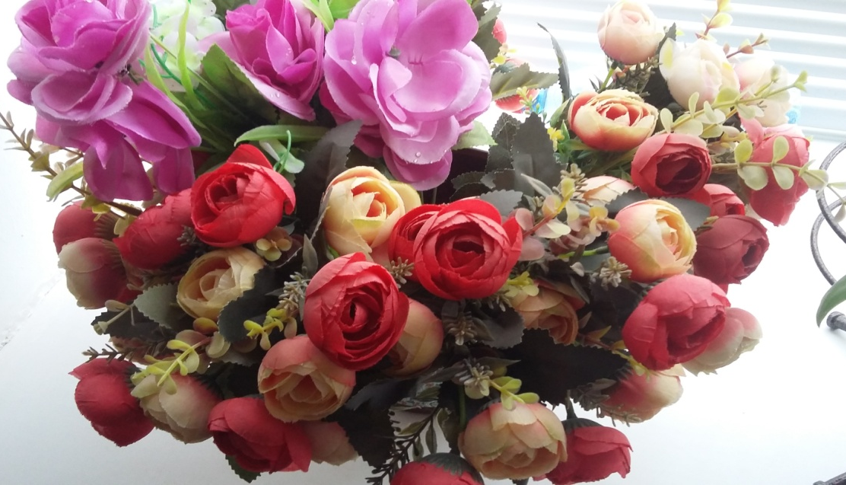
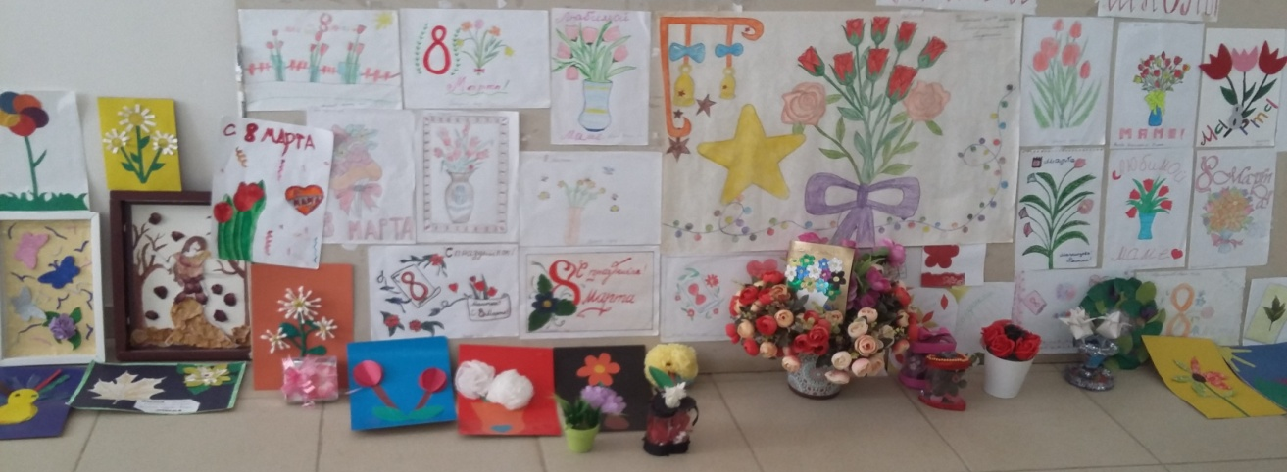
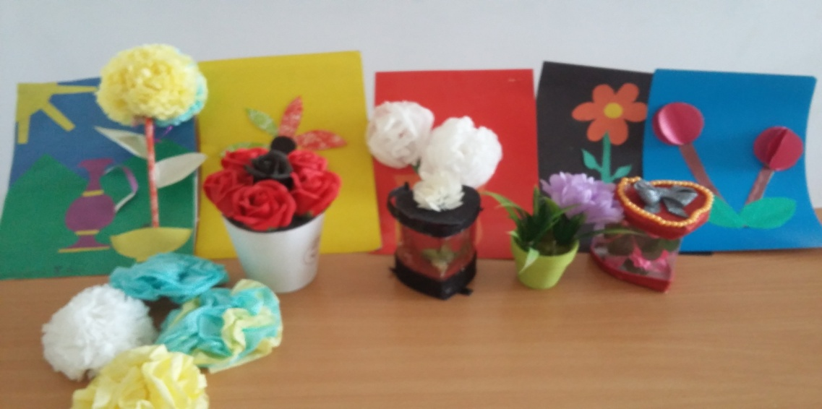
Зам дир по ВР: Абдусаламов А.Ш.

